**T4模板之基础篇**

**一、回顾**

上一篇文章 ——[T4模板之菜菜鸟篇](http://www.cnblogs.com/zeje/p/5156339.html)，我们囫囵吞枣的创建了与“T4模板”有关的文件。在创建各个文件的这一个过程中，我们对于T4模板有了那么丁点的认识。现在就带着之前的那些问题，正式的迈入对“T4模板”的学习。

**二、概念**

**2.1、类型**

T4 文本模板有两种类型：

* 设计时 T4 文本模板
* 运行时 T4 文本模板

**三、简要教程**

我们只讲“设计时T4文本模板”，其他的都TMD属于高级部分了，哥不懂给不给？

打开之前我们创建的“TextTemplate_.tt”文件：

[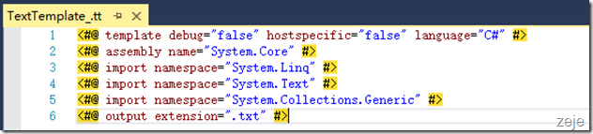](http://images2015.cnblogs.com/blog/87284/201603/87284-20160306194832409-2100659332.png)

很明显的有一个特征，那么就是他们都是这种模式：

<#@ 指令 属性=“值”#>

就这样定了，我们按行来学习

**3.1、指令：**

**3.1.1、模板指令**

<#@ template debug="false" hostspecific="false" language="C#"#>

说的是这个模板，不可以调试，不提供host这个属性，用的是C#语言。它的完整模式如下，中括号表示可选，没有写它将按照默认处理。

<#@ template [language="VB"] [compilerOptions="options"] [culture="code"] [debug="true"] [hostspecific="true"] [inherits="templateBaseClass"] [visibility="internal"] [linePragmas="false"] #>

**3.1.2、程序集指令**

<#@ assembly name="System.Core"#>   它的作用类似于在 Visual Studio 项目中添加程序集引用。

**3.1.3、导入指令**

<#@ import namespace="System.Linq"#>   它等效于 C# 中的 “using System.Linq;”。

**3.1.4、输出指令**

<#@ output extension=".txt" #>   它就是告诉你，T4模板最终将生产.txt对应后缀的文件。

**3.2、控制块**

不难发现，如上截图，我们生成的“TextTemplate_.txt”它里面确实是什么内容都没有的。因此，更进一步的学习是“控制块”，对于不同控制块的组合，便能生成我们所需要的文件。

[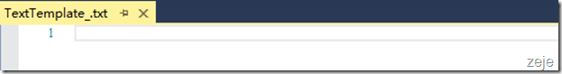](http://images2015.cnblogs.com/blog/87284/201603/87284-20160306194833190-510071370.png)

* <# 标准控制块 #> 可以包含语句。
* <#= 表达式控制块 #> 可以包含表达式。
* <#+ 类特征控制块 #> 可以包含方法、字段和属性，就像一个类的内部

**3.3、心动不如行动**

唱首歌吧！“我是一只小小小鸟……”：

[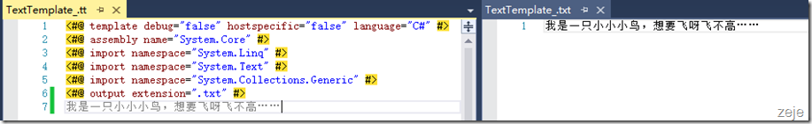](http://images2015.cnblogs.com/blog/87284/201603/87284-20160306194833924-2139524207.png)

我是zeje，我们来定义一个变量 string name =“zeje”，再看看效果：

[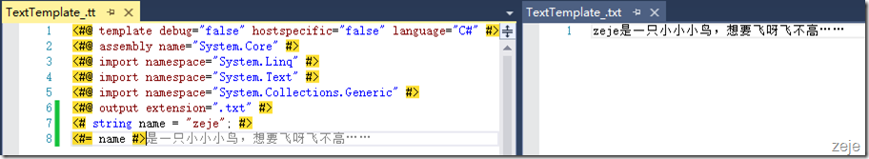](http://images2015.cnblogs.com/blog/87284/201603/87284-20160306194836143-1602156553.png)

哥已经压抑了很久了，一起来呐喊吧：

[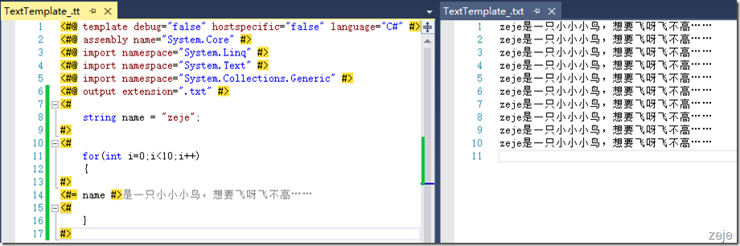](http://images2015.cnblogs.com/blog/87284/201603/87284-20160306194839018-1362876533.png)

发泄够了吧？仔细想想，这个类<#+ 类特征控制块 #> 还没用上。好吧，zeje就在这里自我介绍下吧：

[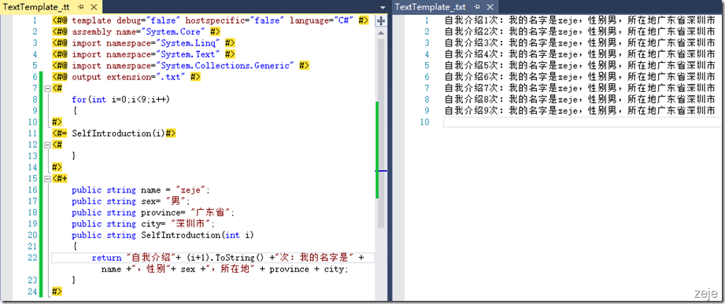](http://images2015.cnblogs.com/blog/87284/201603/87284-20160306194843784-1698412627.png)

既然都自我介绍过了，是不是可以开溜了呢？还是给大家都个红包吧！（这里可能需要另外说明，先凑合着看吧！）

[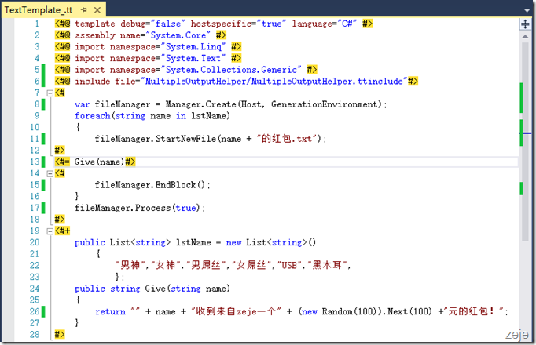](http://images2015.cnblogs.com/blog/87284/201603/87284-20160306194850018-849680974.png)

生成结果如下：

[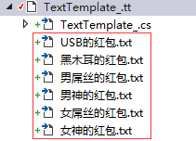](http://images2015.cnblogs.com/blog/87284/201603/87284-20160306194854221-906493829.png)

上面涉及到额外的知识点：[使用T4模板输出多文件](https://github.com/damieng/DamienGKit)，请自行学习。

**四、高级篇**

其实对于“T4模板”的学习，讲得最详细的还是MSDN，下面给出对应的链接，可以点开深入的了解。

* [T4 文本模板编写准则](https://msdn.microsoft.com/zh-cn/library/gg251242.aspx)
* [使用 T4 文本模板生成设计时代码](https://msdn.microsoft.com/zh-cn/library/dd820620.aspx)
* [演练：使用文本模板生成代码](https://msdn.microsoft.com/zh-CN/library/dd820614.aspx)
* [生成过程中的代码生成](https://msdn.microsoft.com/zh-CN/library/ee847423.aspx)
* [文本模板的安全性](https://msdn.microsoft.com/zh-cn/library/bb126332.aspx)
* [使用 TextTransform 实用工具生成文件](https://msdn.microsoft.com/zh-CN/library/bb126245.aspx)
* [使用 T4 文本模板的运行时文本生成](https://msdn.microsoft.com/zh-cn/library/ee844259.aspx)
* [编写 T4 文本模板](https://msdn.microsoft.com/zh-cn/library/bb126478.aspx)
* [T4 文本模板指令](https://msdn.microsoft.com/zh-cn/library/bb126421.aspx)
* [T4 模板指令](https://msdn.microsoft.com/zh-CN/library/gg586945.aspx)
* [T4 参数指令](https://msdn.microsoft.com/zh-CN/library/gg586944.aspx)
* [T4 输出指令](https://msdn.microsoft.com/zh-CN/library/gg586943.aspx)
* [T4 程序集指令](https://msdn.microsoft.com/zh-CN/library/gg586946.aspx)
* [T4 导入指令](https://msdn.microsoft.com/zh-CN/library/gg586948.aspx)
* [T4 包含指令](https://msdn.microsoft.com/zh-CN/library/gg586949.aspx)
* [T4 CleanUpBehavior 指令](https://msdn.microsoft.com/zh-cn/library/dn495329.aspx)
* [文本模板控制块](https://msdn.microsoft.com/zh-cn/library/bb126545.aspx)
* [文本模板实用工具方法](https://msdn.microsoft.com/zh-CN/library/bb126474.aspx)
* [从文本模板访问 Visual Studio 或其他主机](https://msdn.microsoft.com/zh-CN/library/hh191513.aspx)
* [在文本模板中使用转义序列](https://msdn.microsoft.com/zh-cn/library/bb126298.aspx)
* [如何：使用转义序列从模板生成模板](https://msdn.microsoft.com/zh-cn/library/bb126312.aspx)
* [调试 T4 文本模板](https://msdn.microsoft.com/zh-cn/library/bb126247.aspx)
* [T4 文本模板编写准则](https://msdn.microsoft.com/zh-cn/library/gg251242.aspx)
* [如何：使用文本模板 ...](https://msdn.microsoft.com/zh-cn/library/gg251243.aspx)
* [自定义 T4 文本转换](https://msdn.microsoft.com/zh-cn/library/bb126408.aspx)
* [文本模板转换过程](https://msdn.microsoft.com/zh-CN/library/bb126468.aspx)
* [创建自定义 T4 文本模板指令处理器](https://msdn.microsoft.com/zh-CN/library/bb126315.aspx)
* [部署自定义指令处理器](https://msdn.microsoft.com/zh-CN/library/cc138364.aspx)
* [演练：创建自定义指令处理器](https://msdn.microsoft.com/zh-CN/library/bb126542.aspx)
* [在 VS 扩展中调用文本转换](https://msdn.microsoft.com/zh-CN/library/gg586947.aspx)
* [使用自定义宿主处理文本模板](https://msdn.microsoft.com/zh-CN/library/bb126519.aspx)
* [演练：创建自定义文本模板宿主](https://msdn.microsoft.com/zh-CN/library/bb126579.aspx)
* [T4 文本模板的 API 参考](https://msdn.microsoft.com/zh-cn/library/hh191512.aspx)
* [命名空间](https://msdn.microsoft.com/zh-CN/library/mt470739.aspx)
* [Microsoft.VisualStudio.TextTemplating](https://msdn.microsoft.com/zh-CN/library/microsoft.visualstudio.texttemplating.aspx)
* [Microsoft.VisualStudio.TextTemplating.Modeling](https://msdn.microsoft.com/zh-CN/library/microsoft.visualstudio.texttemplating.modeling.aspx)
* [Microsoft.VisualStudio.TextTemplating.VSHost](https://msdn.microsoft.com/zh-CN/library/microsoft.visualstudio.texttemplating.vshost.aspx)

原文地址：http://www.cnblogs.com/zeje/p/5248340.html